

SOFTWARE DEVELOPMENT
Documentatie
Gemaakt door: Danny Habel, Luc Naus, Danny Smeets, Philip Somers
Datum start project: 02/12/24
Datum einde project: 02/02/24
Datum laatste wijziging: 10/12/24

Documenthistorie

Revisies
Versie | Status | Datum | Wijzigingen
0.1 | Opzet concept | 02-10-2022 | Opzet document
0.1.2 | Controle | 04-10-2022 | Grammatica en zinsopbouw gecontroleerd
0.1.3 | SDG | 06-10-2022 | Literatuurlijst bewerkt, onderbouwing conclusies.

Distributie
Versie | Datum verzending | Naam | Feedback
0.1.2 | 03-10-2022 | Wilmes | Feedback verwerken van je coaches, technische docenten.

LET OP! Alle info ter uitleg moet worden verwijderd. Alle hoofdstukken die niet van toepassing zijn gelieve als geel markeren of verwijderen.

Te gebruiken hardware
Geef hierin aan welke hardware je gebruikt en wat de minimale eisen zijn die aan de hardware worden gesteld. Maak gebruik van het onderstaand schema. Als voorbeeld, vergeet niet servers te specificeren, inclusief de software die daarvoor nodig is.
Apparaat | Vereisten
Computer | 1 Ghz processor  16 GB schijfruimte

Te gebruiken software
Hier vermeld je ALLEEN de software die je nodig hebt voor de ontwikkeling van de applicatie en de software die in een productieomgeving noodzakelijk is. Uitzondering hierop is het besturingssysteem. Dit dient ook vermeld te worden. Vergeet niet externe partijen te vermelden als die een functioneel onderdeel van een systeem zijn.
Bij alle software geef je duidelijk aan welke aanpassingen je hebt gedaan op de standaardinstellingen.
Maak gebruik van het onderstaande schema, geef de juiste naam en versie weer. Vergeet niet eventuele libraries te benoemen met versie nummers.

Software | Opmerkingen | Versie(s)
Windows | User: Marco Hanssen | Windows 11. HU389KE
Visual Studio | Regelnummering aan  Crystal Reports plugin 2.0 | VSCode2022
Unity | Versie 2.0 iemand die 2.2 heeft kan ons project niet openen. | 2.0

Inhoudsopgave
Documenthistorie 2
Revisies 2
Distributie 2
Te gebruiken hardware 3
Te gebruiken software 3
Sustainable Development Goals 6
SDG-GOALS 6
Brainstormsessies 6
SDG (specificeren) 7
Reflecteren op SDG 7
Literatuurlijst 7
Projectplan 8
Inleiding 8
Doelstellingen 8
Betrokkenen 8
Benodigdheden 8
Takenlijst 8
Planning 9
Risicoanalyse 9
Projectgrenzen 9
Programma van Eisen 10
Checklist eisen 10
M van MoSCoW 11
Functioneel ontwerp 12
Functionaliteiten 12
Uitvoerontwerp 12
Technisch ontwerp 13
Technische specificaties 13
Usecase 14
Relationeel datamodel (ERD) 14
Testplan & Rapport 17
Testplan 17
Testscenario’s 17
Test log 19

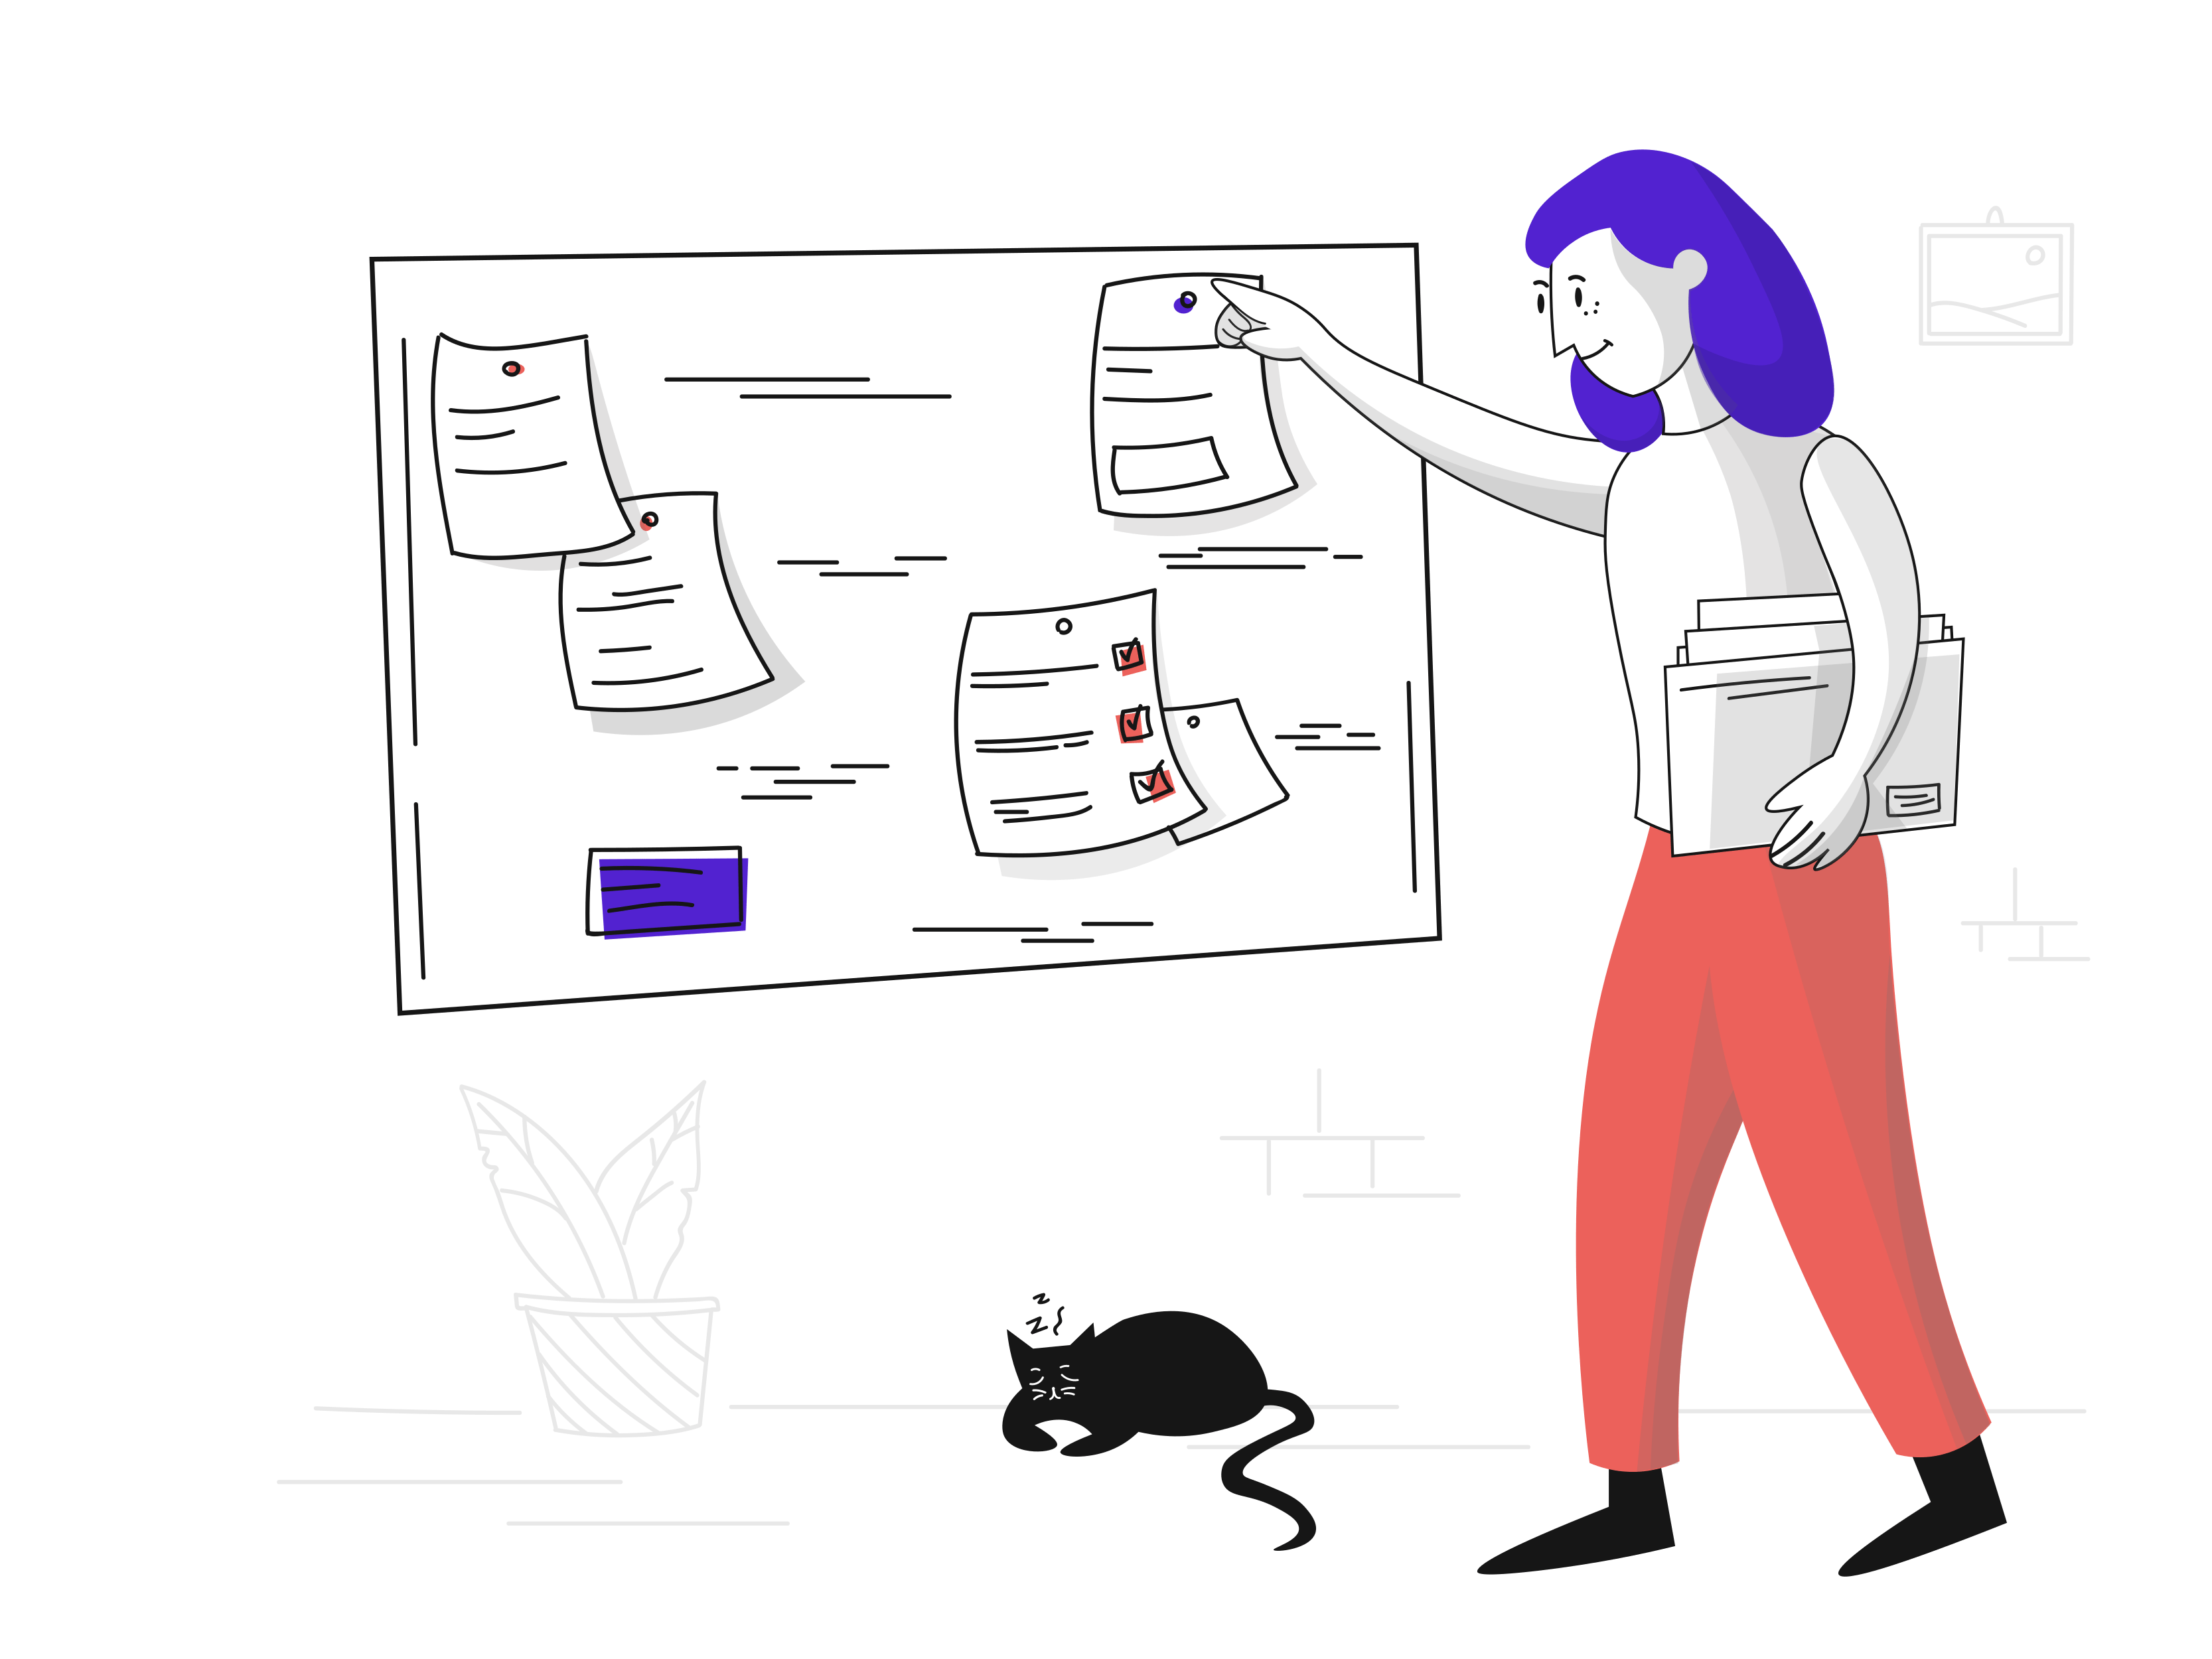
Samenwerkingscontract

Inleiding
Dit project richt zich op de ontwikkeling van een innovatief en kosteneffectief elektronisch meetsysteem, speciaal ontworpen voor wijngaarden. Het systeem verzamelt cruciale omgevingsdata, zoals bodemvochtigheid, temperatuur, wind en zonlichtintensiteit, om Wijndomein Watersley te ondersteunen bij het monitoren van de wijngaard. Door deze gegevens te analyseren, kunnen onderhouds- en verzorgingsbeslissingen nauwkeuriger en duurzamer worden genomen. Het resultaat: een efficiënter gebruik van water, meststoffen en eventuele beschermingsmiddelen, wat bijdraagt aan een milieuvriendelijke en geoptimaliseerde wijnproductie.

Wie is mijn klant
De klant voor dit project is Wijndomein Watersley, een kleinschalige wijngaard gelegen in een schilderachtige omgeving. Het domein richt zich op de productie van hoogwaardige wijnen, waarbij duurzaamheid en zorg voor de natuur centraal staan. De opdrachtgever en contactpersoon is Giel Delbressine, die verantwoordelijk is voor het beheer van de wijngaard. Het domein streeft naar optimalisatie van haar processen door innovatieve technologieën in te zetten om beter inzicht te krijgen in de omgevingsomstandigheden. Dit project helpt hen om efficiënter en duurzamer te werken, wat essentieel is in een sector die sterk afhankelijk is van weersomstandigheden en bodemkwaliteit.

Doel van dit project
Het doel van dit project is om een meetsysteem te ontwikkelen dat Wijndomein Watersley helpt om hun wijngaard beter te beheren. Het systeem verzamelt belangrijke gegevens, zoals bodemvochtigheid, temperatuur, wind en zonlicht, en geeft hiermee waardevolle inzichten. Met deze informatie kan het domein efficiënter en duurzamer werken, bijvoorbeeld door beter in te spelen op de omstandigheden en de wijngaard optimaal te verzorgen. Het resultaat is dat de productiviteit toeneemt, de impact op het milieu kleiner wordt en het onderhoud van de wijngaard beter wordt afgestemd op wat nodig is.
Onze Stageovereenkomsten zijn geldig tot 07.02.2025 tot dan zullen wij zo ver mogelijk alles uitwerken.

Wat leveren we op
- Real-time Data:
Directe toegang tot wijngaardgegevens via een mobiele app, zodat de wijnboer op elk moment de status van de wijngaard kan bekijken.
- Verbeterde Besluitvorming:
Door nauwkeurige data over vocht, licht, temperatuur en windcondities kan de wijnboer gerichte beslissingen nemen voor irrigatie, bemesting en andere verzorgingsmaatregelen.
- Kwaliteitsverbetering:
Door een betere afstemming van de groeiomstandigheden kunnen de druiven zich optimaal ontwikkelen, wat resulteert in een hogere druivenkwaliteit.
- Duurzaamheid:
Efficiënter gebruik van water en meststoffen draagt bij aan een duurzame productie en zorgt voor een lagere impact op het milieu.
- Proof of concept:
Minimaal 1 werkende sensor inclusief dataverwerking en de telefoon en pc-applicatie. De pc-applicatie voor langdurige data en de telefoon app voor moment weergave.

Beschrijf de deliverables in onderstaande sub paragrafen en geef bij elke deliverable aan wat het op te leveren eindproduct is en verwijs naar de bijbehorende documentatie.>

Wat zijn de grenzen van dit project
Wat doen we wel:
- Ontwikkelen van een werkend prototype: We zullen een volledig functioneel prototype maken dat alle gewenste sensoren bevat (bodemvochtigheid, temperatuur, luchtvochtigheid, wind en zonlichtintensiteit). Dit prototype zal de basisfunctionaliteit van het systeem demonstreren, inclusief data-analyse en visualisatie via een pc- en mobiele app.
- Data-analyse: Het prototype zal data verzamelen en deze verwerken om nuttige inzichten te leveren die de wijnboer ondersteunen bij beslissingen over irrigatie, bemesting en andere verzorgingsmaatregelen.
- Documentatie: Er zullen zowel functionele als technische specificaties en gebruikshandleidingen worden opgesteld voor het prototype, inclusief installatie instructies en onderhoudsrichtlijnen.

Wat doen we niet:
- Weerbestendigheid: Het prototype zal niet worden aangepast om weersomstandigheden te kunnen doorstaan, zoals bescherming tegen regen, stof of extreme temperatuur omstandigheden.
- Opbouw op locatie: Er zal geen fysieke opbouw van het systeem plaatsvinden op de werkelijke wijngaardlocatie. Het prototype blijft beperkt tot een laboratoriumomgeving.
- Commerciële productie: Dit project richt zich niet op het ontwikkelen van een volledig productieklare oplossing. Het prototype dient als proof of concept en wordt niet verder ontwikkeld voor commerciële verkoop.

De Randvoorwaarden

Vereisten:
- Technische Kennis en Vaardigheden: Basiskennis van hardware ontwikkeling, programmeren (bijvoorbeeld in Python en PHP) en dataverwerking. Ervaring met IoT-systemen is een pre.
- Beschikbare Middelen: Voldoende Raspberry Pi’s, sensoren en een pc met internetverbinding. Mobiel apparaat voor toegang tot de mobiele app.
- Data-analyse en Visualisatie: Een systeem dat data effectief kan analyseren en visualiseren via een pc- en mobiele app.

Voorwaarden voor Uitvoering:
- Duidelijke Definities: Begrip van doelstellingen en projectresultaten.
- Financiële en Tijdelijke Bronnen: Beschikbare middelen voor hardware en softwarelicenties. Realistische tijdsplanning.
- Goedkeuring van Stakeholders: Akkoord van betrokken partijen, zoals Wijndomein Watersley.
- Risicobeheer: Voorzien in het beheren van risico’s zoals technische storingen en vertragingen.

Wie zitten er in mijn groep en wat doen die!
- Danny Habel, Luc Naus:
  - Rol: Ontwerpers en ontwikkelaars van de Webapp
  - Taken:
    - Ontwerpen en ontwikkelen van de webapplicatie voor het weergeven van data die de sensoren teruggeven.
    - Samenwerken om de gebruikersinterface en backend van de webapp te integreren.
    - Bijdrage aan de documentatie door hun specifieke taken, zoals UI-ontwerp en backend-ontwikkeling, in het document te beschrijven.
- Danny Smeets, Philip Somers:
  - Rol: Hardware-ingenieurs en API-specialisten
  - Taken:
    - Verbinden van de Raspberry Pi met sensoren en het instellen van de hardware.
    - Opzetten van de API voor het verwerken en overbrengen van data tussen de Raspberry Pi en de webapp.
    - Werken samen om de dataverwerking en integratie met de webapp te realiseren.
    - Bijdrage aan de documentatie door technische specificaties van de hardware, configuratie-instructies en API-integratie uit te leggen.

Wat spreken we af over samenwerken

- Prioriteit Projectresultaat
  - Het projectresultaat staat centraal en mag niet in gevaar komen.
- Vergadermomenten
  - Dagelijkse stand-up om 09:00 uur.
  - Wekelijkse evaluatie om voortgang te bespreken.
- Afspraak is Afspraak
  - Houd je aan deadlines en meld vertraging direct.
- Omgang en Feedback
  - Respecteer elkaar en communiceer duidelijk.
  - Wees open voor hulp en feedback.
- Voortgang Delen
  - Updates delen via Teams of Trello.
- Taken en Werkzaamheden
  - Taken worden duidelijk verdeeld en bij voorkeur in duo’s uitgevoerd (vierogenprincipe).
- Ondersteuning
  - Bij problemen helpt een ander groepslid actief mee.

Wat en hoe documenteren we
<Projectdocumentatie is erg belangrijk. Elke case, elke sprint, elke deliverable dient gedocumenteerd te worden in de vorm van functionele en/of technische specificaties. Dit hoeven geen eindgebruikersinstructies te zijn maar ‘to-the-point’ documenten die ook makkelijk als naslagwerk voor en door de ICT-beheerder gebruikt kunnen worden.
In het algemeen wordt onderscheid gemaakt in documentatie voor de ICT Beheerder respectievelijk voor de klant/opdrachtgever/eindgebruiker.
Aandachtspunten:
- Documentbeheersysteem (Onedrive, Dropbox, etc)
- Versiebeheer documenten
- Bijhouden logboek
- Opleveren documenten, waar en wanneer>

Communicatieplan
Om de communicatie binnen de groep gezond en effectief te houden, gebruiken we de volgende tools en methoden:
- Email:
  - Doel: Voor formele en gedetailleerde communicatie zoals documenten en rapporten.
  - Gebruik: Bedrijfs-e-mail voor belangrijke informatie en langere discussies.
- Trello:
  - Doel: Takenbeheer en samenwerking.
  - Gebruik: Visueel bord om taken toe te wijzen, voortgang te volgen en notities te maken.
- OneDrive:
  - Doel: Bestandsdeling en documenten opslaan.
  - Gebruik: Gedeelde mappen voor documenten, rapporten en notulen.
- Teams:
  - Doel: Real-time communicatie, vergaderingen en samenwerking.
  - Gebruik: Chatten, videovergaderingen en kanalen voor projectcommunicatie.
- Dagelijkse Stand-up:
  - Doel: Kort overleg om voortgang te bespreken, obstakels te identificeren en dagelijkse taken af te stemmen.
  - Gebruik: Elke ochtend een korte stand-up via Microsoft Teams van maximaal 15 minuten.


Projectplan

Inleiding
In de inleiding van het projectplan komt te staan voor welk bedrijf een applicatie wordt gemaakt, wat het bedrijf globaal doet en hoe de opdracht is verworven. Uiteraard kunnen hier nog andere onderwerpen aan toegevoegd worden. De lezer moet begrijpen wat de context van het project wordt. Dit is nodig voor het begrip bij verdere lezing.

Doelstellingen
Onder de doelstellingen komen alle projectdoelstellingen te staan die uit de opdracht blijken. De doelstellingen zijn de hogere doelen van het project en een korte vertaling naar de oplossing.

Betrokkenen
Benoem in een lijst de personen die meewerken aan het project. Neem in deze lijst ook op hoe je contact houdt met de betrokkenen (e-mail, telefoon).

Benodigdheden
Benoem in een lijst welke middelen nodig zijn om de werkzaamheden binnen dit project te kunnen verrichten. In de lijst kunnen kantoorartikelen staan, hardware, software, beschikbare ruimtes en dergelijke. Belangrijk is om na te denken of je voor het ontwerp speciale voorzieningen nodig hebt. Dit kan bijvoorbeeld een tijdelijke database zijn.

Takenlijst
De takenlijst is een lijst met alle werkzaamheden die verricht moeten worden om het volledige project (tot en met oplevering applicatie) uit te voeren. Het onderdeel ‘Levert een bijdrage aan het ontwikkeltraject’ wordt in detail uitgewerkt. Zorg ervoor dat je ook zaken als gesprekken en mailen opneemt. Bekijk het KD bij opleidingsnummer 25604. Hierin staan de onderdelen.

Planning
In de planning moet de takenlijst van het onderdeel ‘Levert een bijdrage aan het ontwikkeltraject’ in chronologische volgorde geplaatst en overzichtelijk weergegeven worden. Hierin staan alle onderdelen die in het vorig hoofdstuk zijn benoemd. Denk na in welke volgorde je deze taken gaat uitvoeren en hoeveel tijd je per taak nodig hebt..

Maak gebruik van de onderstaande lay-out.
Taak | Begindatum | Begintijd | Einddatum | Eindtijd | Duur | Betrokkenen
**Week 1-2 (11 - 24 november): Onderzoek en Probleemstelling Formuleren**
Projectplan schrijven | 11-11-2024 | 09.00 | 13-11-2024 | 17.00 | 16.00 | Teamleden
Planning opstellen | 14-11-2024 | 09.00 | 15-11-2024 | 12.00 | 7.00 | Projectleider
Indicatie kosten relevante platformen | 16-11-2024 | 09.00 | 18-11-2024 | 17.00 | 24.00 | Financiële specialist
Terugkoppeling klant + overleg | 20-11-2024 | 14.00 | 20-11-2024 | 16.00 | 2.00 | Team + klant
**Week 3-5 (25 november - 15 december): Prototypeontwikkeling en Taakverdeling**
Marktonderzoek uitvoeren | 25-11-2024 | 09.00 | 29-11-2024 | 17.00 | 40.00 | Innovatieteam
Sensoronderzoek | 30-11-2024 | 09.00 | 06-12-2024 | 17.00 | 56.00 | Technisch specialist
Overzicht voor- en nadelen maken | 07-12-2024 | 09.00 | 09-12-2024 | 17.00 | 24.00 | Analisten
Terugkoppeling klant + keuze maken | 11-12-2024 | 14.00 | 11-12-2024 | 16.00 | 2.00 | Team + klant
Plan van aanpak definitief maken | 12-12-2024 | 09.00 | 13-12-2024 | 12.00 | 7.00 | Projectleider
**Week 6-8 (16 december - 12 januari): Softwareontwikkeling en Testplan**
Basis softwareontwikkeling | 16-12-2023 | 09.00 | 20-12-2023 | 17.00 | 40.00 | Softwareteam
Testplan opstellen | 18-12-2023 | 09.00 | 20-12-2023 | 17.00 | 24.00 | QA-team
Eerste versie software ontwikkelen | 16-12-2023 | 09.00 | 20-12-2023 | 17.00 | 40.00 | Softwareteam
Rustperiode (Kerstvakantie) | 21-12-2023 | 09.00 | 05-01-2024 | 17.00 | - | Alle betrokkenen

Risicoanalyse
Maak een overzicht waarvan jij denkt dat er fout kan gaan in het project en geef aan welke maatregelen je hiervoor treft. Risico’s zijn niet: syntax errors en dergelijke. Het gaat hier om projectrisico’s. Kijk hierbij zowel naar de interne als externe risico’s. Een intern risico zou kunnen zijn dat bepaalde specifieke kennis ontbreekt, een extern risico is dat een externe partij niet werkt zoals afgesproken.

Projectgrenzen
Zet in een overzicht welke activiteiten er binnen het project niet worden uitgevoerd. Dus: wat doe je wel en wat doe je niet. De Moscow tabel kun je hier gebruiken. Richtlijnen: design is prioriteit 2 tenzij anders is afgesproken.

SHOULD HAVE (Medium)
S | 1. Meer dan 1 sensor (Temperatuur sensor, grondvocht sensor, lichtsensor en solar sensor)  2. meerdere palen met sensoren voor het hele perceel  3. Connectie via internet
COULD HAVE (Laag)
C | 1. Raports van app to en met 1 jaar terug  2. App notificaties  3. advies voor planten
WOULD HAVE (Laag)
W | May or may not have for the future release

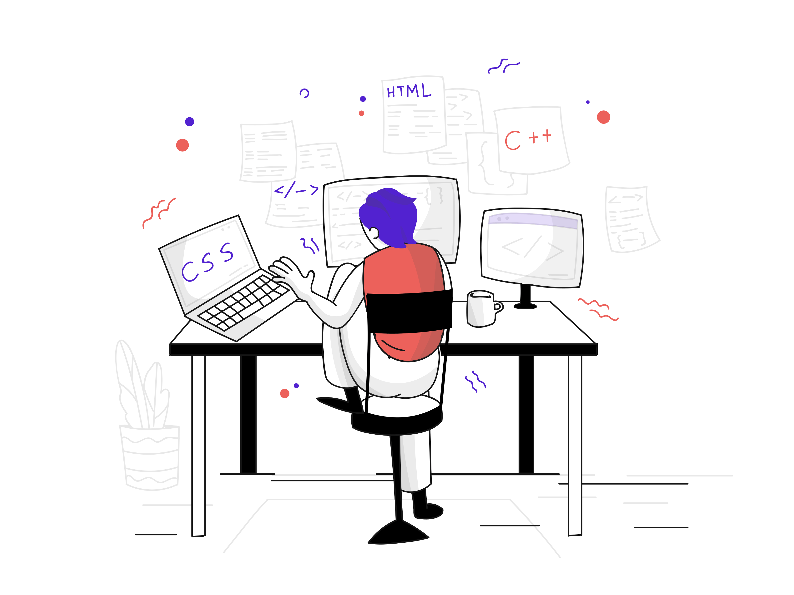
Programma van Eisen

Checklist eisen
Voor de opdrachtgever is het PvE een belangrijk controlemiddel. Net zo goed als de opdrachtnemer aan de hand van het Programma van Eisen aan kan tonen dat de opdracht voldoet. Kan de opdrachtgever toetsen of het product voldoet aan de opdracht. Hiervoor kan hij het PvE als checklist gebruiken.
In het programma van eisen staan…. Je raadt het al…. Eisen waaraan een product moet voldoen. Er is wel een heel belangrijke regel! De eisen moeten toetsbaar/meetbaar zijn!

Gestelde eisen
Eis | Meetbaar/Toetsbaar
De app moet simpel overzichtelijk zijn.(alles in 1 tab) | Kijken of alle informatie zichtbaar is waneer de app open is
Het weerstation moet weerstandig zijn tegen de elementen | Checken voor waterdichtheid en openingen
De app moet altijd toegankelijk zijn | Alles moet via het internet verbonden zijn

Tip: Met een toetsbare eis bedoelen we dat er geen discussie mogelijk is of het product voldoet aan de eis(en).
De eis dat een product mooi moet zijn is natuurlijk niet toetsbaar. Wat de een mooi vindt, vindt de ander wellicht heel lelijk. Ook een eis dat iets sterk moet zijn is onzin.

M van MoSCoW
Alle vereisten zijn belangrijk, maar ze krijgen prioriteit om in een vroeg stadium de grootste en meest directe zakelijke voordelen te bieden. Ontwikkelaars zullen in eerste instantie proberen om alle Must-have, Should-have en Could-have-vereisten te leveren, maar de Should-and-Can-vereisten zullen als eerste worden verwijderd als de levertijd dreigt te worden bedreigd.
De duidelijke Engelse betekenis van de prioriteringscategorieën heeft waarde om klanten de impact van het instellen van een prioriteit beter te laten begrijpen, in vergelijking met alternatieven zoals Hoog, Medium en Laag. De focus ligt altijd op de Must haves. Besteedt dus geen tijd aan opties totdat alles helemaal klaar is.
De categorieën worden doorgaans opgevat als:

MUST HAVE (Hoog)
M | 1. App met info van het weerstation  2. Weerstation met sensor(s).(minimaal 1)  3. Waterdichtheid  4. Solar power voor station

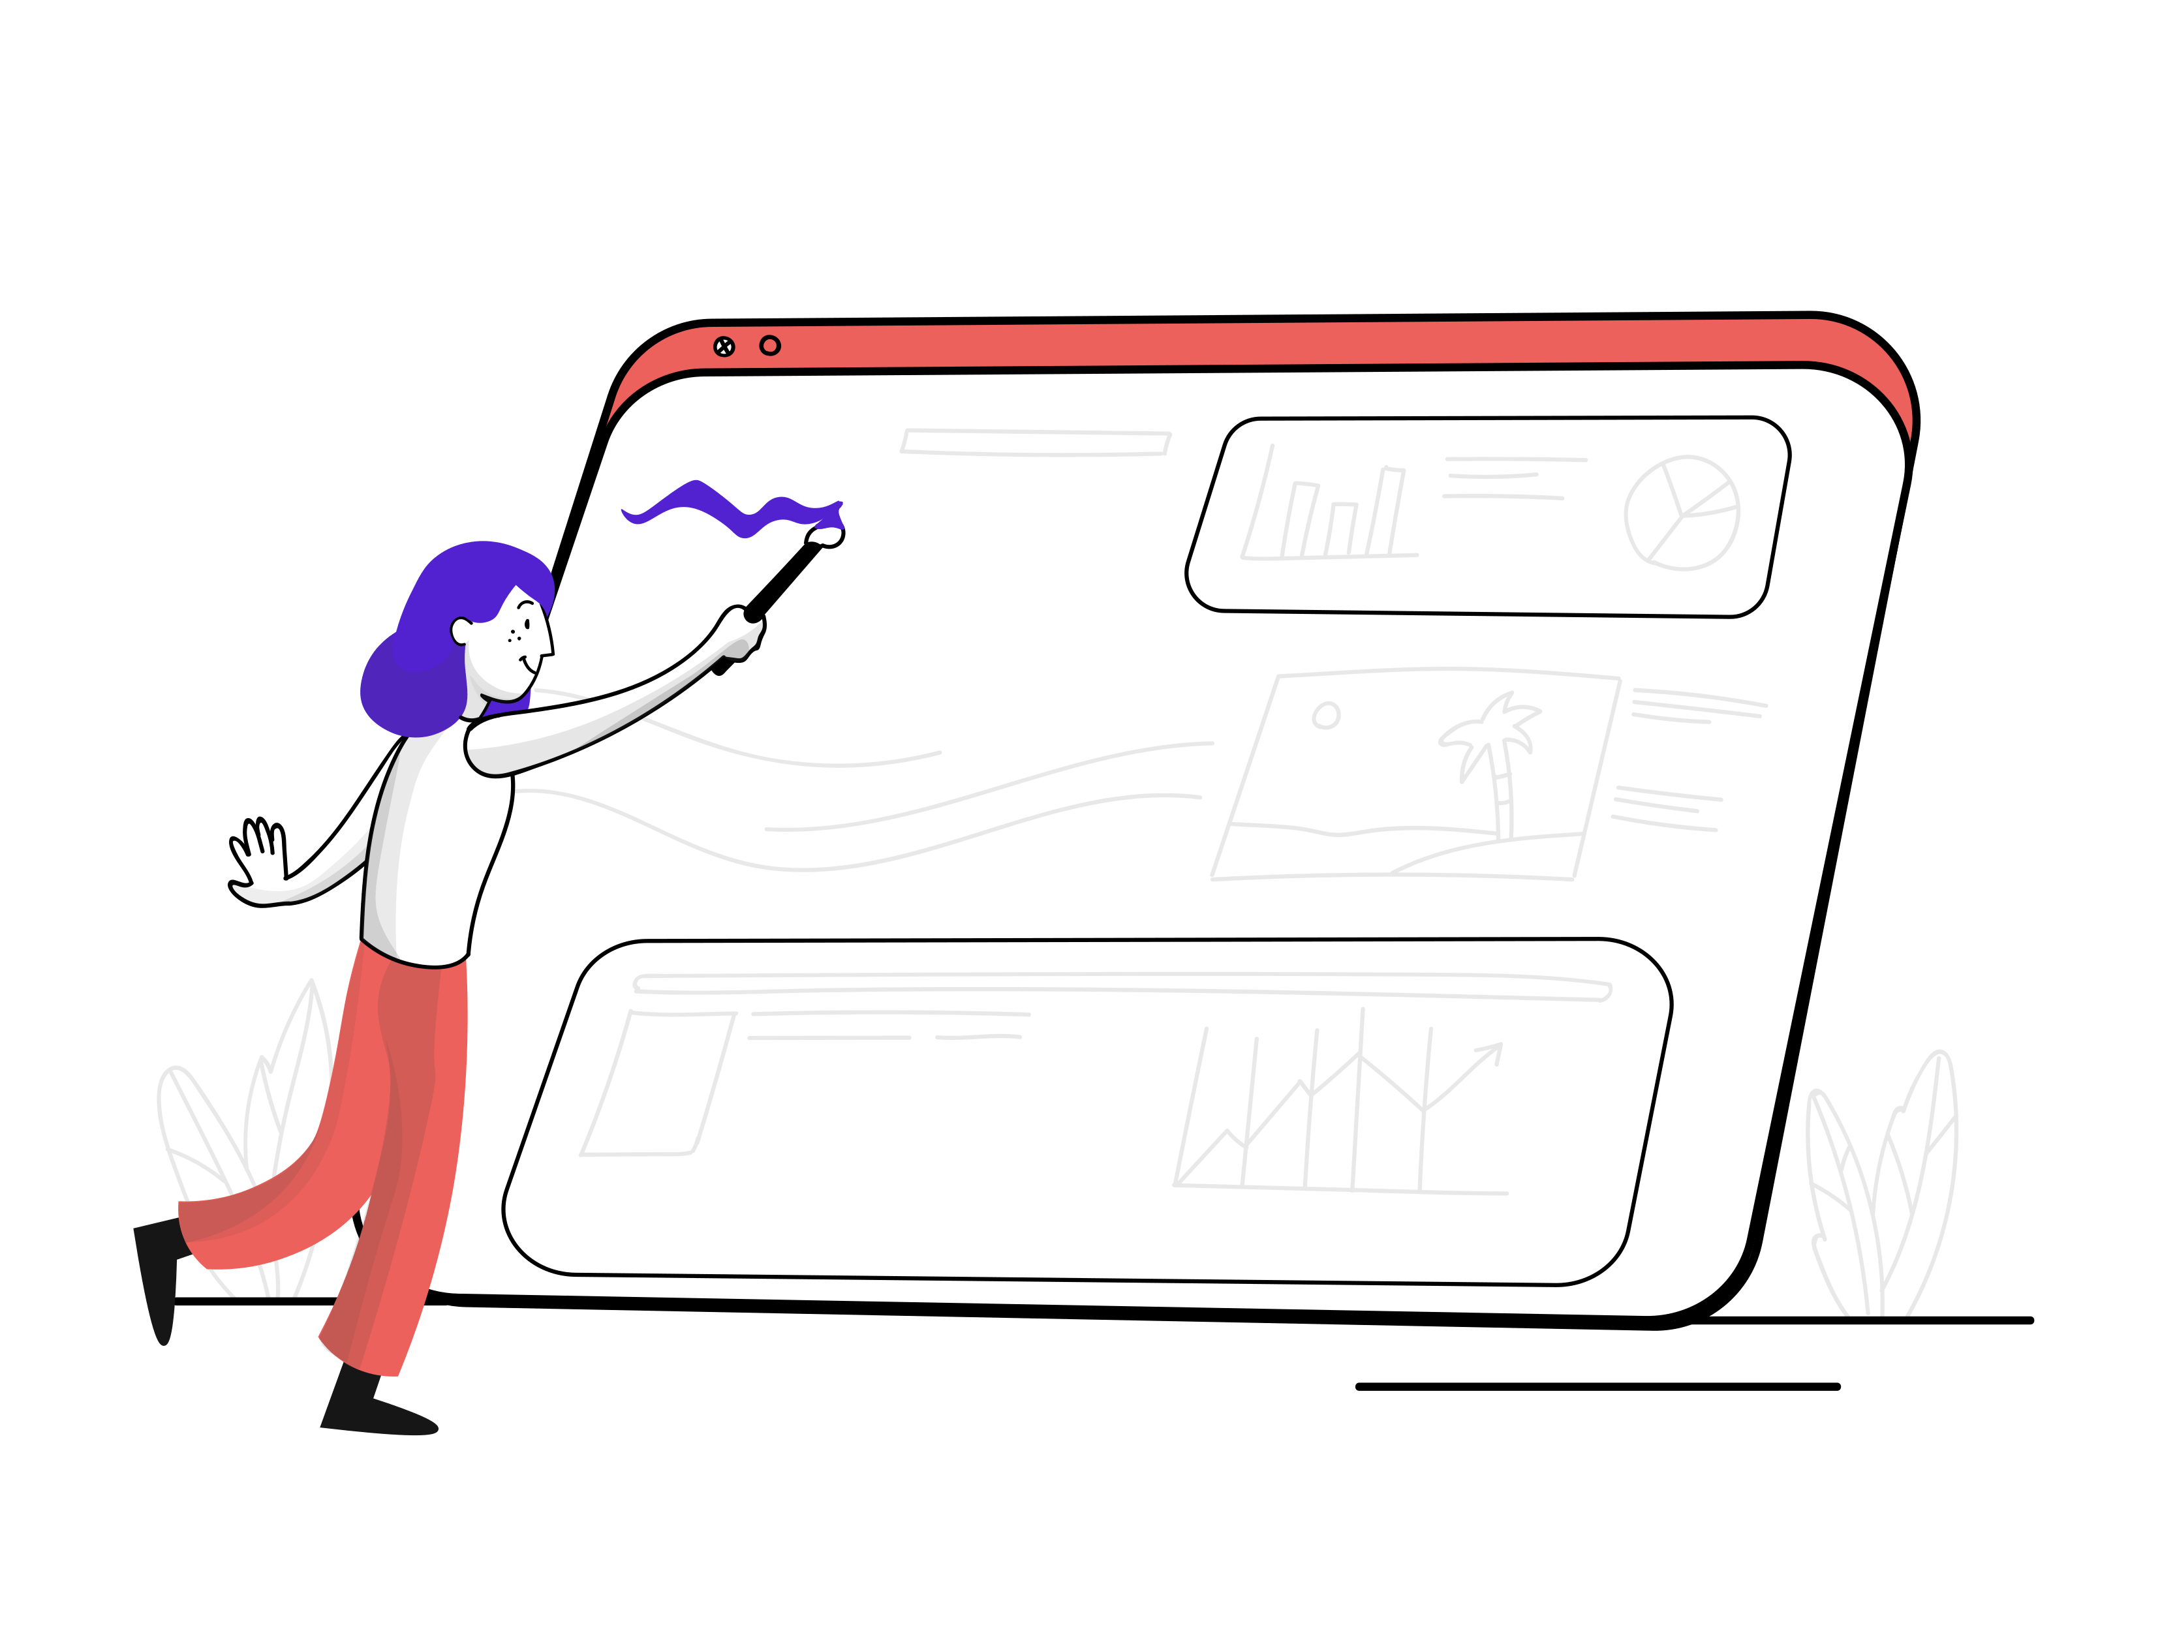
Functioneel ontwerp

Functionaliteiten
Hier vermeld je alle functionaliteiten (zie Programma van Eisen) die de applicatie gaat bieden. Geef hierbij duidelijk aan wat eisen en wensen zijn (prioriteiten). Zorg ervoor dat het ook voor niet-vakgenoten duidelijk omschreven is.
Functie
Weerstation:
1. Raspberry PI met ong. 6 sensoren
2. Raspberry kan data verwerken van de sensoren en dit opsturen naar database

App:
1. Data terugzien van het weerstation
2. Rapport terugzien van wijngaard
3. Tips krijgen voor wijngaard

Basisscherm lay-out

Benoem de richtlijnen met betrekking tot lay-out (kleurgebruik, lettertype) en standaardcomponenten. Je maakt hier schetsen van de pagina opbouw. Hou he simpel. Alle moeilijke zaken zul je ook moeten kunnen programmeren. Wat je niet kunt specifieer je ook niet.

Uitvoerontwerp
Beschrijf hoe de uitvoer/output van de applicatie is. Denk daarbij aan rapportages/overzichten/geluid en dergelijke. Dit zijn specifieke schermen die door de applicatie worden gemaakt. Een gebruikerslijst bijvoorbeeld is een tabel. Een menu is een lijst met pagina opties etc.

Navigatiescherm(en)
Geef aan hoe er binnen de applicatie genavigeerd gaat worden. Geef hierbij in hoofdlijnen aan welke schermen/vensters er zijn binnen de applicatie en hoe deze in relatie met elkaar staan.


Technisch ontwerp

Technische specificaties
Werk het functioneel en grafisch ontwerp uit naar technische specificaties. Gebruik hierbij, indien mogelijk, schematechnieken (bijv. Usecase, Activity Diagram, Class Diagram).
Je dient ervoor te zorgen dat de oplossing/uitwerking haalbaar en realistisch is. Een functioneel ontwerp beschrijft HOE je iets maakt en is direct gekoppeld aan het functioneel ontwerp. Als je een van de genoemde schematechnieken reeds eerder hebt gemaakt in het FO hoef je dit niet nog eens te doen.
Usecase: verplicht voor alle usecases
Activity diagram: verplicht om interactie met gebruiker en systeem zichtbaar te maken
Klassendiagram: verplicht als je een object georiënteerde techniek gebruikt (zoals bv C#).

Technische functionaliteiten
- Lid activeert menu door zijn/haar lidnummer in te voeren en vervolgens op de knop ‘ok’ te klikken
- Lid ziet aan de linkerkant het menu getoond in een tabel, hieruit kan hij/zij de gewenste producten met aantallen selecteren.
- Lid klikt op de knop ‘toevoegen’ en voegt gewenst product met aantal toe aan bestelbon aan de rechterkant van het scherm.

Usecase (Gaphics)
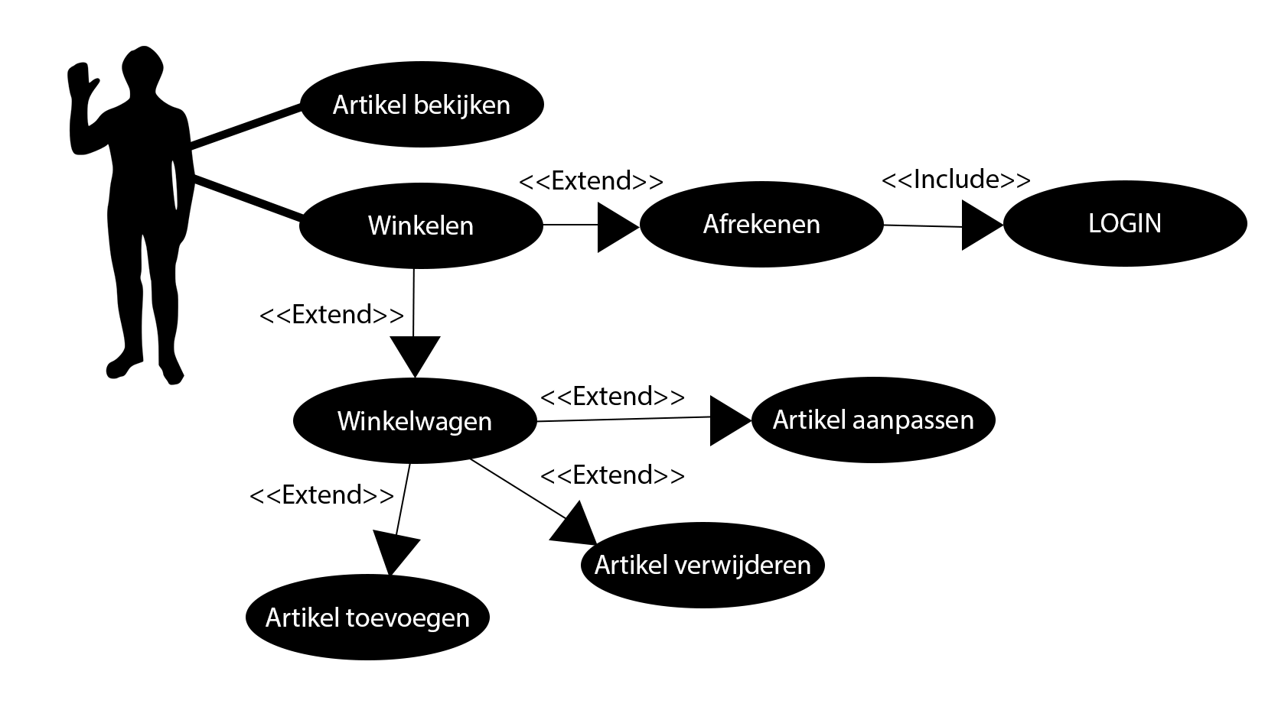

Usecase (Tekstueel)
Use Case: Raspberry Pi Weermeetstation prototype – Buitentempratuur meten
Naam | Buitentempratuur meten met een Rapberry Pi weermeetstation.
Versie | 1.0
Primaire actor | Gebruiker
Secudaire actor | - Tempratuursensor  - Weermeetapplicatie
Preconditie | - De Raspberry Pi is correct ingesteld en verbonden met de tempratuursensor.  - De software om gegevens uit te lezen is geinstaleerd en funtioneert
Hoofdscenario | - Systeem leest de tempratuurwaarde uit van de aangesloten sensor.  - Systeem verwerkt de gegevens en converteert ze indien nodig naar een leesbaar formaat.  - Systeem toont de gemeten tempratuur in real-time op een app  - Systeem slaat de gemeten tempratuur op in een logbestand.
Alternatieve scenario’s: | - Sensor is niet aangesloten of kapot:  - Situatie: het systeem detecteert geen gegevens van de sensor.  - Systeemreactie:  - Het systeem toont een foutmelding: “Sensor niet gedetecteerd.”  - Het systeem registreert dat er geen tempratuur gemeten wordt.  - Onjuiste tempratuurwaarden:  - Situatie: De gemeten waarden zijn inconsistent of buiten het verwachte bereik.  - Systeemreactie:  - Het systeem valideert de gegevens en markeert ze als mogelijk incorrect.  - Het systeem registreert dat de tempratuur onjuist kan zijn.  - Het systeem geeft een foutmelding: “Tempratuurmeting is mogelijk onjuist.”  - Geen netwerkverbinding.  - Situatie: Het systeem kan de gegevens niet uploaden naar de database.  - Systeemreactie:  - Het systeem geeft een foutmelding: “Geen netwerkverbinding”.  - Er wordt geregistreerd in de database dat er geen verbinding is.
Postconditie | - Succesvolle meting:  - De actuele tempratuur wordt correct weergegeven op de app.  - De gegevens worden opgeslagen in een database.  - Mislukte meting:  - Het systeem registreert een fout in de database en geeft een foutmelding aan de gebruiker.

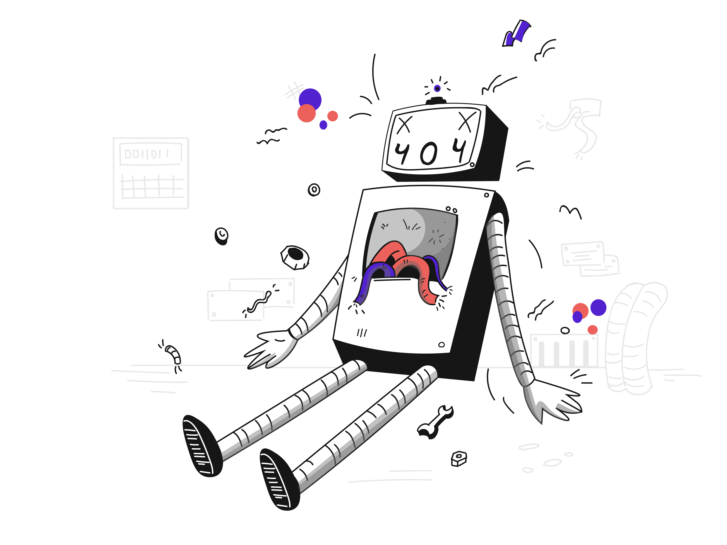
Testplan & Rapport

Testplan
In het testplan geef je aan welke onderdelen van de applicatie je gaat testen. Dat betreft meestal alle vereiste functionaliteiten zoals die in het functioneel ontwerp staan.

Functionaliteit | Actie(s)
DATA van sensoren opvangen | Data opsturen en kijken of hij het ontvangt in de console
Sensoren testen | De verschillende sensoren onder condities zetten om te checken of de data correct opvangen
Data op app | Als er data binnen komt op de database check dan of de app deze data ook opvangt en update
Gebruikersvriendelijk | De klant of iemand anders buiten het project de app/webapplicatie laten testen.
Meetstation Stroom | Checken of de zonnepanelen de juiste hoeveelheid stroom binnenkrijgen.s

Testscenario’s
Voor elke actie uit het testplan geef je aan hoe je deze actie gaat testen, met welke gegevens je dat gaat doen en wat je als resultaat verwacht.

Functionaliteit:
Actie | ….
Scenario |  | Verwacht resultaat

Test log
Het laatste deel van het testrapport bestaat uit een test log. Maak gebruik van onderstaande tabellen om de gevonden fouten en onvolkomenheden (de defecten) tijdens het testen te registreren. Geef de prioriteit van defecten aan door middel van een getal.
0 = Geen prioriteit
1 = Lage prioriteit voor een probleem waar niet meteen een oplossing voor hoeft te worden gevonden.
2 = Prioriteit voor een probleem dat opgelost dient te worden, maar waar voorlopig mee gewerkt kan worden.
3 = Hoogste prioriteit voor een probleem dat onmiddellijk opgelost dient te worden.

Functionaliteit: Login
Actie | Scenario | Datum  test | Tester | Defect | Prioriteit | Datum  opgelost | Opgelost  door
 | Gebruiker gaat inloggen en komt terecht in de daschboard. | 10-12-2022 | John | Afbeelding (logo) verdwijnt nadat men inlogt | 1

Versie: 2.2
Feedback naar: M. van Laar


Versie: 2.0
Feedback naar: M. van Laar

